**CURRÍCULO VITAL**

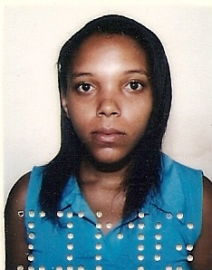

**Nome:** Carla Heloísa da Silva

**Data Nasc:** 09/03/1978 **Naturalidade:** Juiz de fora – MG

**Tel:** (32) 3226 – 0580 **Cel:** 8843 – 9531

**Estado Civil:** Solteira

**Endereço**

**Rua:** Rua da Fé Nº13

**Bairro:** Santa Cruz

**Cidade:** Juiz de Fora – MG

**Cep:** 36.088.450

**Escolaridade**

**Escolaridade:** 2º Grau completo (Normal Magistério)

**Local:** Escola Estadual Presidente Costa e Silva

**Experiência Profissional**

**Empresa:** Serpis – Serviços Temporários Ltda

**Função:** Cordeiro

**Período:** 11/10/2006 à 14/10/2006

**Local:**Juiz de Fora

**Empresa:** Mariana de Souza Mendonça

**Função:** Auxiliar de Serviços Gerais

**Período:** 01/07/2004 à 24/01/2005

**Local:**Juiz de Fora

**Empresa:** Lê & Lu Lanches

**Função:** Balconista

**Período:** 06/2000 à 12/2000

**Local:**Juiz de Fora

**Empresa**: White Artigos Dentarios Ltda

**Local** : R. Nicolino Baldi Nrº20

**Funçao** : Auxiliar de Fabricaçao

**Periodo**: 02/09 a 16/09/2008

**Empresa:**Império Serviços Gerais Ltda

**Local:**Matias Barbosa,Parque Sul

**Função:**Auxiliar de serviços gerais

**Periodo:**13/05/2010 á 22/02/2011

**Empresa:**Magazine Luiza ltda

**Local:**Juiz de Fora

**Função:**Gerente de loja on line

**Periodo:**03/2012 á 08/2013

**Cursos**

**Informática:** básica – avançada – pacote

**Local:** BMW

**Período:** 04/1996 à 10/1996

Carla Heloisa da silva